Konsultprofil

Oscar Nordquist 070-386 21 96

Under merparten av mitt liv har jag drivits av min passion för programmering och problemlösning. På Beanloop har jag i flertalet projekt varit drivande i jobbet med kravanalys, modellering och arkitektur. Jag är en fullstack utvecklare som dessutom har en stark läggning åt design hållet då jag både har ett öga för det och tycker det är kul. Intresset för design och min långa erfarenhet av programmering i React har gjort mig stark på CSS. Jag är också utåtriktad och social vilket gör mig till en kommunikativ person som brinner för en bra och effektiv kommunikation med kunden.
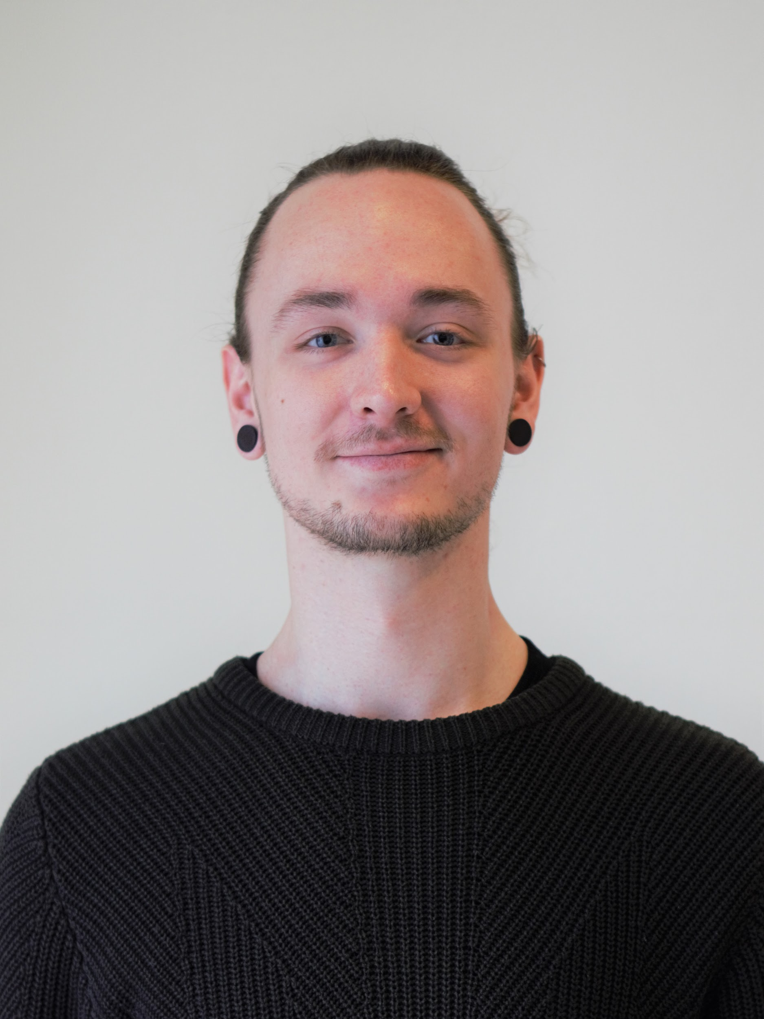

Github
https://github.com/ntwigs

Linkedin
https://www.linkedin.com/in/oscarnordquist

CodePen
https://codepen.io/ntwigs

Kompetens

Programmeringsspråk
JavaScript, TypeScript, Node.js, C#, Java, Elixir, Bash

Operativsystem
Linux, Windows, OSX, iOS, Android.

Teknologier
React.js, React Native, Jest, AWS, MongoDB, SQLite, PostgreSQL, Travis CI, Circle CI, Appveyor, Jenkins, Redis, GraphQL, Apollo, Elasticsearch, AWS, Lambda, Serverless, Azure, Docker, Kubernetes, Logstash, Sentry, HTML5, CSS3

Utvecklingsmetoder
UML, Unified Process, SCRUM, KanBan

Erfarenhet

2018- Programmerare och delägare, Beanloop AB

Bygghemma (2019-10 - nu)
Jag sitter med i Bygghemma teamet som hjälper Bygghemma.se med React.js kompetens. Jag kom in i teamet precis när ett nytt projekt skulle startas, ett projekt där Beanloop gör en omskrivning av hela siten med fokus på en ny modern design som ska göra siten mer lättnavigerad, modern och mobilanpassad.

Svalna (2018-08 - 2019-10)
Svalna (https://svalna.se) forskar om hållbar konsumtion vid Chalmers tekniska högskolan och utvecklar en tjänst riktad mot privatpersoner och organisationer där man kan spåra sin egna klimatpåverkan och bidra till att minska den. Tjänsten har utvecklats i samarbete med Göteborgs Stad och med ekonomiskt stöd från Västra Götalandsregionen, Chalmers tekniska högskola och Energimyndigheten. Beanloops uppdrag har varit att utveckla en applikation till Android och iOS med React Native tillsammans med Redux och Apollo GraphQL. Jag har haft en ledande roll där jag har ansvarat för kravhantering, utveckling, planering av sprintar samt kundkontakt. Teamet består av 5 st personer, där jag har varit teknisk lead för mobilappen och jobbat tillsammans med Svalnas egna utvecklare, designer och andra utvecklare på Beanloop.

Arkitektur och Implementation - Data Networks (2018-03 - 2018-07)
Under sen vår och sommar 2018 arbetade jag i ett team där vi gjorde ett förarbete med att sätta upp arkitektur och grundläggande implementationer för ett system som skulle utvecklas åt ett företag som heter Data Networks. Visionen var att systemet skulle dokumentera alla processer och allt arbete från ax till limpa för Data Networks som är ett fiberinstallationsföretag. Jag ledde arbetet med att ta fram en microservice arkitektur för systemet samt arbetet med att sätta upp arkitekturen på AWS. Jag var också ansvarig för att stresstesta arkitekturen samt utförd implementation.

Aponomy - Voronoi kartor (2018-01 - 2018-03)
Jag var med i teamet som byggde ett bibliotek som användes för att bygga upp kartvärldar i form av Voronoi-kartor. Projektet heter The Bourne och utvecklades till företaget Aponomy (https://aponomy.com/). Biblioteket byggdes i Typescript och använde en SVG för att måla upp och visa en kartvärld med öar. Kartvärlden består av lager med bl.a. olika objekt som befinner sig på kartorna och som har inbördes relationer till varandra. Biblioteket möjliggör att kartor med ö-världar både kan ritas upp manuellt men också genereras enligt bestämda regler. För att bygga detta krävdes hjälpmedel som d3js men också matematiska algoritmer för att bl.a. optimera renderingen av kartorna. Vi byggde biblioteket i kontakt med kunden som samtidigt byggde vidare på andra delar i applikationen.

Produktutveckling Reactly AB (2018-07 - 2018-11)

Reactly var en startup som som tog fram en plattform för optimering av marknadsföring på sociala medier samt beslutsstöd. Systemet är byggt med en microservice arkitektur enligt CQRS och med en replikerad databas som är snabbare att läsa ifrån än en SQL. Systemet består exempelvis av en service som exporterar ut rapporter över data som visats i en dashboard. Allt är byggt i Node.js och React.js med TypeScript, datan sparas bland annat i MongoDB och PostgreSQL och är driftsatt på AWS.

Autentisering, roller och rättigheter
Systemet består av flera olika delsystem. En del ansvarar för autentisering som har koppling till AWS Cognito där användarna även skapas och persisteras. Andra delar av systemet består bland annat av ett fullfjädrat rollsystem. Det är möjligt att skapa nya roller och tillsätta rollerna med befintliga rättigheter. Det är även möjligt att skapa nya rättigheter och bygga komplexa roller av detta. Jag har ansvarat för utveckling, driftsättning och testning av dessa olika delsystem.

Arkitektur
Jag har haft det övergripande ansvaret för den arkitekturella biten där jag bland annat har byggt upp delsystem som bygger på event sourcing och köer. För att bygga ett event-drivet system så har jag nyttjat AWS SNS och lagrat events i DynamoDB. Jag har även ansvarat för arkitektur för AWS lambda och integration med API Gateway. Jag jobbade också en hel del med Continuous integration.

2017-2018 Handledare i kursen Klientbaserad webbprogrammering (1DV022), Linnéuniversitetet, Kalmar

Kursen handlar om att skapa applikationer för webbläsaren med hjälp av moderna program och mönster. Jag ansvarade för handledningstillfällen där studenterna kunde ställa frågor och få hjälp med sin kod.

2017 Handledare i kursen grundläggande programmering (1DV021), Linnéuniversitetet, Kalmar

Kursen behandlar grunderna i programmering där applikationer skrivs i JavaScript i Node.js runtime. Jag ansvarade för handledningen, där jag både hade hand om studenter på campus och distans. Under handledningen kunde studenterna ställa frågor och få hjälp med sin kod.

Utbildning

2015-2018 Webbprogrammerarprogrammet, Linnéuniversitetet, Kalmar

Utbildning med programmering i fokus, speciellt riktat mot webben. I utbildningen får man utveckla webbapplikationer för olika plattformar med agila arbetssätt och metoder. Kodkvalitet, säkerhet, testning, datastrukturer och algoritmer, AI, UML och Scrum är bara en del av det vi arbetade med. Läste kurser i allt från webbramverk till testdriven utveckling. Jag tog en kandidatexamen 2018.

Webgl, Examensarbete för Beanloop AB
Jag och min medarbetare utförde ett experiment där vi jämförde prestanda mellan två olika WebGL bibliotek. Arbetets fokus var att mäta prestanda mellan dessa två bibliotek då man färdas i en 3 dimensionell (heightmap) värld. Vi implementerade likadana applikationer i båda biblioteken för att rendera "heightmaps" och vi byggde även ett mätverktyg som samlade in data relaterat till huruvida de olika biblioteken stod sig mot varandra, fokus låg på GPU, CPU och RAM.

Språk

Svenska
Modersmål

Engelska
Mycket bra, både i tal & skrift

Referenser

Bygghemma.se
Martin Alm, Tech lead och site owner på Bygghemma.se
telefon: 070-887 64 00
mail: martin.alm@bygghemma.se

Svalna
David Andersson, CEO & Founder
telefon: 073-954 38 51
mail: david@svalna.se

Knowing Company
Klas Ehnemark , CEO & Founder
telefon: 070-595 15 00
mail: klas@knowing.se

